Лабораторна робота № 2

ДОСЛІДЖЕННЯ кореляційний ВЛАСТИВОСТЕЙ псевдовипадковий СИГНАЛОВ

Мета роботи
Закріпити теоретичні знання та набути навичок по дослідженню кореляційних властивостей псевдовипадкових сигналів.

Підготовка до виконання лабораторної роботи
При підготовці до лабораторної роботи необхідно:
- Вивчити основні методи формування псевдовипадкових сигналів;
- вивчити основні властивості псевдовипадкових послідовностей;
- Ознайомитися з описом лабораторної роботи;
- Підготувати бланк звіту згідно з розділом "Зміст звіту";
- Підготувати відповіді на контрольні питання.

Короткі відомості з теорії
Дослідження кореляційних властивостей псевдовипадкових сигналів має важливе значення, оскільки в сучасних широкосмугових системах складні сигнали формуються, як правило, на їх основі [3]. Обробка складних сигналів проводиться пристроями, які тим чи іншим способом виконують обчислення кореляційного інтеграла [3]
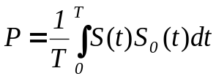 , (1)
де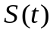 - сигнал що приймається;
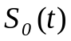 - очікуваний сигнал;
- Тривалість сигналів і 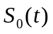.
Вираз (1) характеризує кількісну міру подібності сигналів 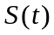 і .
Потім, використовуючи обчислене значення кореляційного інтеграла, за певним правилом приймається рішення про наявність чи відсутність сигналу або про те, який з можливих сигналів був прийнятий.
Всі можливі відгуки на виході пристроїв, які здійснюють обчислення кореляційного інтеграла, при різних прийнятих сигналах і при різних зсувах між прийнятим і опорним сигналами якісно описуються кореляційними функціями цих сигналів.
Кореляційні функції складних сигналів в основному визначаються кореляційними функціями псевдовипадкових сигналів. З цієї точки зору знання кореляційних властивостей основних псевдовипадкових сигналів, використовуваних в сучасних широкосмугових системах зв'язку, є необхідним при проектуванні таких систем, а також при оцінці їх якісних характеристик.
Нормована функція кореляції для бінарних псевдовипадкових сигналів описується виразом [2]
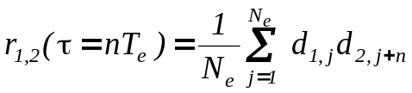 , (2)
де 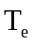- тривалість елемента сигналу;
- число тактів, на які два сигналу зсунуті відносно один одного;
- тимчасовий зсув між двома сигналами;
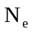- число елементів в сигналі;
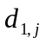- - й елемент першого сигналу;
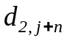-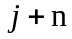 - й елемент другого сигналу.
Елементи сигналу можуть приймати лише два значення, які умовно позначають "+1" і "-1". Тому в виразі (2) кожний добуток під знаком суми дорівнюватиме +1, якщо обидва множника одного знака (збіг), і дорівнюватиме -I, якщо множники різного знака (розбіжність). Саме ж значення нормованої функції кореляції можна визначити за спрощеною формулою
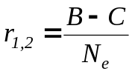 , (3)
де В - кількість збігів символів двох сигналів на однойменних позиціях;
С - кількість розбіжностей символів двох сигналів на однойменних позиціях.
Крім своєї простоти, вираз (3) має ще одну перевагу: дуже часто символи сигналу позначають не «+1» і «-1», а "I" і "0", використовуючи традиційну символіку, прийняту дляв дискретної техніки. У цьому випадку використання виразу (2) для визначення величини нормованої функції кореляції стає неможливим. Вираз (3) вільний від зазначеного недоліку.
Розглянемо функції кореляції двійкових сигналів, які представляють найбільший інтерес для оцінки якості системи зв'язку зі складними сигналами.
Одним з основних видів функції кореляції є функція автокореляції (ФАК) послідовності, яка кількісно характеризує міру подібності сигналу з самим собою, але зрушеного в часі на деяку величину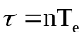. Вираз для нормованої ФАК має вигляд
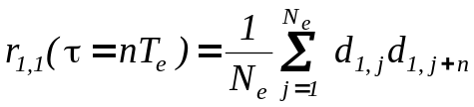. (4)

Ця функція має максимальне значення при
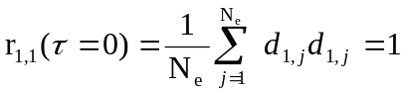. (5)
Розрізняють дві функції автокореляції:
- аперіодичну функцію автокореляції (АФАК );
- періодичну функцію автокореляції (ПФАК)
Процес вимірювання АФАК ілюструється рис.1. тут стрілка «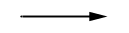» позначає рух послідовності S1 щодо опорної (очікуваної) послідовності S1op. З практичної точки зору АФАК характеризує відгук узгодженого дискретного фільтра на очікуваний сигнал.

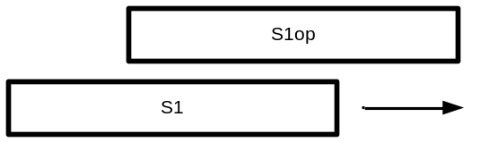

Рис.1
Якщо щодо опорної послідовності S1op рухається безперервна періодична послідовність S1, то вимірювана функція кореляції буде називатися ПФАК. Процес її вимірювання ілюструє рис.2.

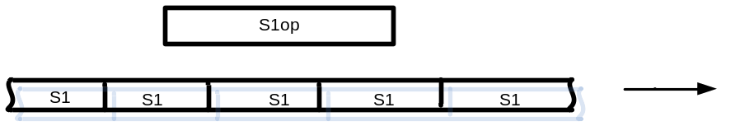

Рис.2
ПФАК характеризує відгук пристрою обробки на періодичну послідовність очікуваних сигналів.
Найбільш бажаною формою АФАК і ПФАК є така форма, при якій значення цих функцій наближаються до нуля при виконанні наступних умов:
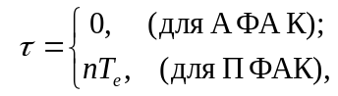 (6)
де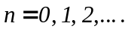
Значення ФАК при виконанні умов (6) часто називають боковими пелюстками (бічними викидами) ФАК.
Значення ФАК при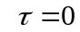 називають основною пелюсткою (основним викидом) ФАК.
При бічних викидах ФАК, порівняних з основним, пристрій прийняття рішення реагує на бічні викиди так само, як і на основний, що призводить до збоїв в роботі приймача і в кінцевому рахунку до помилкового прийому інформації.
Іншою функцією, що представляє практичний інтерес, є функція взаємної кореляції (ФВК), яка визначає форму відгуку на виході узгодженого фільтра при дії на його вхід сигналів, відмінних від очікуваного.
Для характеристики властивостей сигналів використовують такі види ФВК:
- аперіодична функція взаємної кореляції (АФВК), процес вимірювання якої ілюструє рис. З;
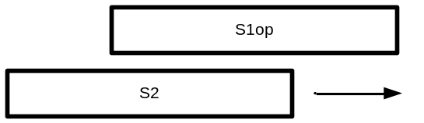
Рис. З
- періодична функція взаємної кореляції (ПФВК) - рис.4;

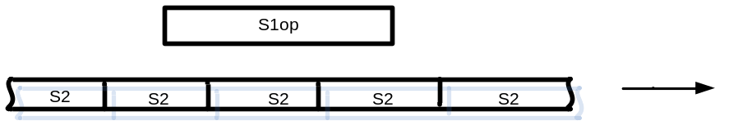
Рис.4
- стикова функція взаємної кореляції (СФВК) - рис.5.

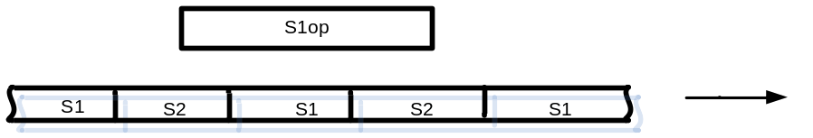
Рис.5
АФВК і ПФВК характеризують відгук пристрою на сигнал, відмінний від очікуваного (АФВК), або періодичну послідовність таких сигналів (ПФВК).
СФВК характеризує відгук пристрою обробки на послідовність сигналів що чергуються, які відрізняються від очікуваних.
У теперішній час існують кілька систем бінарних кодуючи послідовностей, використовуваних в широкосмугових системах. Під системами сигналів розуміються сукупності сигналів, що формуються відповідно до визначеного правила.
Однією з систем сигналів, які знайшли широке застосування в широкосмугових системах, є сигнали, сформовані на основі М - послідовностей (або рекурентних послідовностей Хаффмена). Рекурентні послідовності формуються відповідно до [2]:
(7)
де 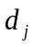- -й символ послідовності;
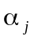 - коефіцієнти;
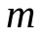- розмір пам'яті послідовності;
 знак підсумовування по 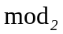.
Величини і приймають значення «0» або «1».
Рекурентні послідовності є періодичними. Тривалість періоду визначається пам'яттю послідовності . Послідовності максимальної довжини при заданому значенні називають М-послідовностями. Значення коефіцієнтів для них визначається коефіцієнтами при членах відповідних ступенів неприводимих примітивних бінарних многочленів. Генерацію М-послідовний можна здійснити на основі регістра зсуву та суматора (суматорів) по . Схема такого генератора представлена ​​на рис.6.

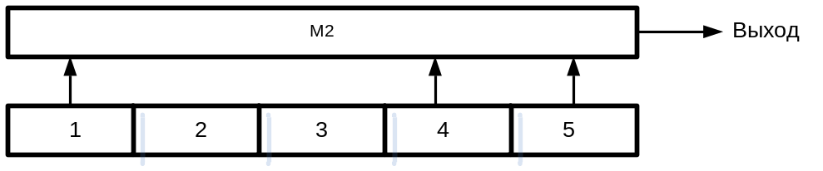
Рис.6

Тут 1, 2, ..., 5 - комірки (тригери) регістра зсуву, М2 - суматор по.

Основні властивості лінійних рекурентних послідовностей
Властивість I. Все послідовності, що генеруються лінійним рекурентним регістром і мають максимально можливий період, називаються максимальними. Їх довжина, рівна М =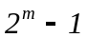, є максимально можливе число символів, після якого послідовність починає повторюватися. Якщо довга послідовність має період коротше М, вона називається не максимальної.
Властивість 2. При заданому числі комірок регістра зсуву схема зворотного зв'язку визначає, чи буде вихідна послідовність максимальної або не максимальною. При цьому генератор може сформувати більш ніж одну не максимальну послідовність.
Властивість 3. Число можливих максимальних послідовностей для даного - розрядного регістра дорівнює
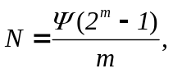
де 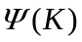- функція Ейлера. Якщо К просте число, то
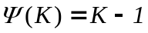. (8)

Властивість 4. Послідовності максимальної довжини, що формуються генератором на основі регістра зсуву, є псевдовипадковими, тобто задовольняють наступним трьом критеріям випадковості.
Критерій I. У кожному періоді послідовності число стовбурів "I" відрізняється від числа стовбурів "0" не більше, ніж на одиницю (властивість врівноваженості).
Критерій 2. Протягом періоду послідовності половина серій, тобто послідовностей однакових, наступних один за одним символів, має довжину I, чверть - 2, одна восьма - 3 і т.д., поки це продовження має сенс (властивість серій).
Критерій 3, Якщо послідовність почленно порівнювати з будь-яким її циклічним зсувом, що не кратний періоду, то протягом періоду число співпадаючих символів відрізняється від числа що не збігають максимум на одиницю (властивість кореляції).
Правило вибору зворотних зв'язків в регістрі, що дозволяє формувати послідовність максимальної довжини, можна отримати з теорії лінійних рекурентних послідовностей. Із цієї теорії випливає, що якщо необхідно отримати М - послідовностей періоду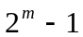, то слід знайти не розкладені (примітивні) поліноми ступеня з коефіцієнтами, рівними 0 і 1, і використовувати їх для отримання рекурентних формул. Не рівними нулю коефіцієнтами в цих формулах визначаються зворотні зв'язки в генераторах М-послідовностей, тобто комірки (тригери) регістра, з виходів яких сигнал надходить на суматор по .
Знайдені неприводимі примітивні бінарні поліноми, за якими тільки і можуть бути побудовані М - послідовності. Якщо неприводимий поліном ступеня має вигляд
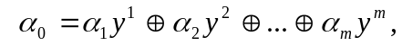
то рекурентна формула, яка визначає підключення тригерів до суматору, записується наступні чином:
або, так як 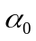- завжди дорівнює I,
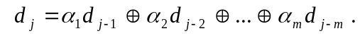
Існують таблиці не розкладених примітивних поліномів [2], користуючись якими можна знайти рекурентні формули для всіх кодових послідовностей.
Наприклад, при = 5 один з неприводимих поліномів має вид
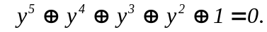
Цьому поліному, відповідно до вищевикладеного відповідає рекурентна формула
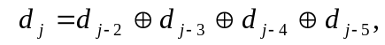
Відповідна структурна схема генератора М - послідовності представлена ​​на рис.7.
На суматор подаються сигнали з другого, третього, четвертого тригерів, так як відповідні коефіцієнти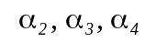 и 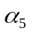 і рівні одиниці. З виходу тригера сигнал на суматор не подається, оскільки в поліномі немає члена в першого ступеня, тобто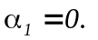 На рис.7 представлений генератор тактових імпульсів (ГТІ). Поява чергового тактового імпульсу на виході ГТВ зрушує вміст регістра на один розряд вправо, а вихідне значення суматора М2, рівне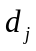, записується в осередок регістру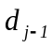.
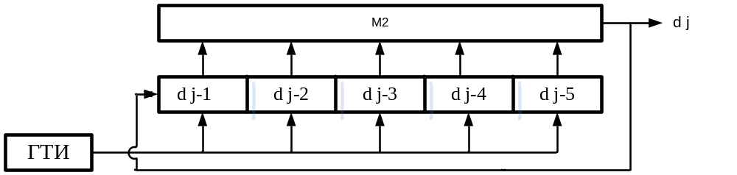
Рис.7
М - послідовності мають наступні характеристики. Значення бічних викидів ПФАК завжди дорівнює 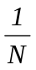, де N - кількість елементів в М - послідовності. Значення максимального бічного викиду ФВК лежить в межах 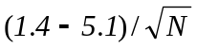, а максимальні викиди СФВК не перевищують значення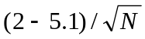. При великих довжинах ці послідовності є квазі- ортогональними і використовуються в широкосмугових системах.
Наступним видом двійкових кодуючих послідовностей, що використовуються в лабораторній роботі, є послідовності Ріда-Мюллера (РМ - послідовності). Ці послідовності є ортогональними в точці, тобто при часовому зсуві між ними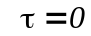. Послідовності Ріда-Мюллера є рядками матриці Адамара, що будується на основі вихідної матриці А:

А =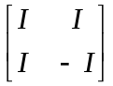

При цьому матриці більш високого порядку будуються за таким правилом:
В =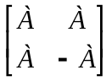
Послідовності Ріда-Мюллера можна отримати і іншим способом. Цей спосіб ґрунтується на підсумовуванні по вихідних опорних послідовностей. Існують наступні послідовності довжиною 16, які можуть бути використані в якості опорних:
1) 1010101010101010
2) 1100110011001100
3) 1111000011110000
4) 1111111100000000
Послідовності 1, 2, 3, 4 нагадують стан розрядів чотирьох розрядного двійкового лічильника. Тому генерацію РМ - послідовностей можна здійснити на бінарному лічильнику шляхом додавання по сигналів відповідних розрядів лічильника. Схема даного генератора представлена ​​на рис.8.
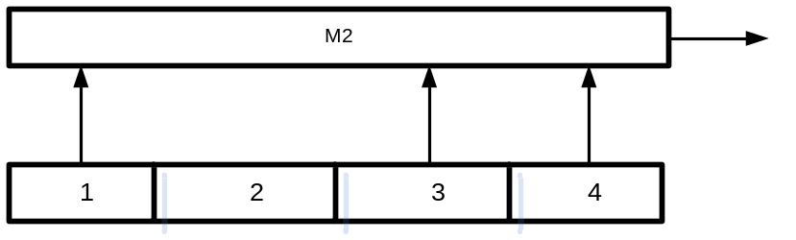
Рис .8
Аналіз взаємно кореляційних властивостей цих сигналів показує, що в більшості випадків вони мають великі бічні викиди функції кореляції і лише за відсутності часового зсуву між ними функція взаємної кореляції має нульові значення. іншими словами, ці послідовності ортогональні в точці і можуть знайти обмежене застосування в широкосмугових системах.

Вільними від зазначених недоліків ортогональних сигналів є похідні ортогональні сигнали. Похідним сигналом називається сигнал, який виходить в результаті перемноження двох сигналів. У разі фазоманіпульованих сигналів множення має здійснюватися поелементно, або посимвольно. Система, складена з похідних сигналів, називається похідною.
Серед похідних систем особливе значення мають системи, побудовані так, що в якості основи в них використовується деяка система сигналів, кореляційні властивості якої не цілком задовольняють вимогам, але яка має певні переваги з точки зору простоти формування та обробки. Така система називається початковою. Потім вибирається сигнал, який володіє заданими властивостями. Такий сигнал називається додатковим. Помноживши додатковий сигнал на кожний сигнал початкової системи, отримуємо похідну системи. Додатковий сигнал слід вибирати так, щоб похідна система була дійсно краще початкової, тобто щоб вона володіла хорошими кореляційними властивостями.
Існують і інші системи сигналів. Принципи їх формування, властивості і особливості описані в [2 - 3].
Порядок виконання роботи
1. Дослідіть властивості М - послідовностей, для чого необхідно:
а) вибрати ступінь утворюючого полінома (№ варіанту завдання);
б) ввести поліном зворотного зв'язку;
в) ввести початковий стан регістра (знакозмінна послідовність);
г) дослідити аперіодичні і періодичні авто кореляційні властивості М - послідовності при різних часових зсувах. Результати досліджень занести в таблицю. Побудувати графіки залежності відгуку на виході пристрою обробки сигналу від часової затримки;
д) дослідити аперіодичні і періодичні взаємокореляційні властивості М - послідовностей при різних часових зсувах. Результати дослідження занести в таблицю. Побудувати графіки залежності відгуку на виході пристрою обробки сигналу від часової затримки.
б) Дослідити властивості ортогональних сигналів, для чого необхідно:
а) занести в звіт форми ортогональних сигналів, побудованих на основі матриць Адамара (порядок матриці вказано в завданні);
б) дослідити аперіодичні і періодичні авто кореляційні властивості ортогональних сигналів. Результати досліджень занести в таблицю. Побудувати графіки залежності відгуку на виході пристрою обробки сигналу від тимчасової затримки;
в) дослідити взаємокореляційні властивості ортогональних сигналів. Результати досліджень занести в таблицю. Побудувати графіки залежності відгуку на виході пристрою обробки сигналу від часової затримки.
2. Дослідити властивості похідних ортогональних сигналів, для чого необхідно:
а) занести в звіт форми початкового, додаткового і похідного сигналів;
б) дослідити аперіодичні і періодичні авто - і взаємокореляційні властивості похідних ортогональних сигналів. Результати досліджень занести в таблиці. Побудувати графіки залежності відгуку на виході пристрою обробки від часової затримки.
8. Провести порівняльний аналіз кореляційних властивостей різних систем сигналів.
9. Зробити висновки по виконаній роботі.
Зміст звіту
У звіті повинні бути представлені:
1. Структурна схема пристрою формування М -послідовностей.
2. Алгоритми формування ортогональних і похідних ортогональних сигналів.
3. Результати досліджень.
4. Графічні залежності відгуку на виході пристрою обробки часової затримки.
6. Короткі висновки по роботі.
Контрольні питання
1. Що таке псевдовипадкова послідовність? Сформулюйте критерії псевдовипадковий М - послідовності.
2. Сформулюйте поняття функції кореляції сигналів. Які види функцій ви знаєте?
3. Чим визначається форма генератора М - послідовності.
4. Принципи формування та властивості ортогональних сигналів.
5. Принципи формування та властивості похідних ортогональних сигналів.
література
1. Варакин Л.Є. Системи зв'язку з ШПС. - М .: Радио и связь, 1985.
2. Шумоподібні сигнали в системах передачі інформації / Под ред. В.Б.Пестрякова. - М .: Сов.радіо. 1 973.
3. Горбенко І.Д. Основи загальної теорії зв'язку. Керівництво до лабораторних робіт / Горбенко І.Д., Ю.В. Стасєв // ХВВКІУРВ, 1989, - 36 с.

Варіанти завдань:
№ варианта | Образующий полином | порядок матриці
1 | 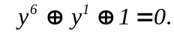 | 16
2 | 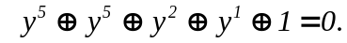 | 8
3 | 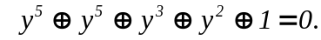 | 8

